[[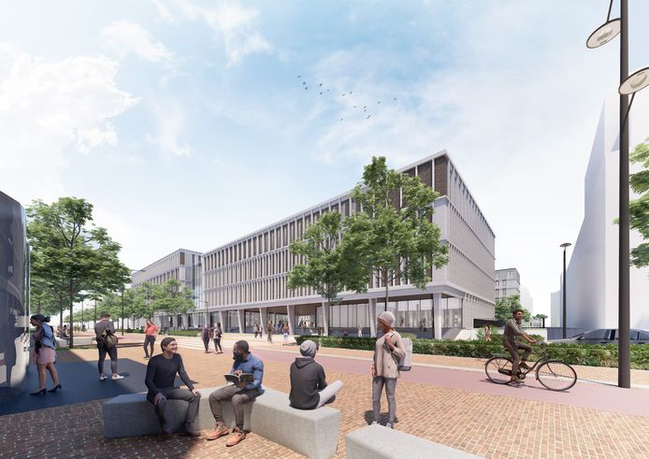](https://www.bd.nl/den-bosch-vught/onderwijscampus-in-den-bosch-gaat-er-komen-na-de-zomer-van-2023-beginnen-de-werkzaamheden~a86a7f70/219372888/)](https://www.bd.nl/den-bosch-vught/onderwijscampus-in-den-bosch-gaat-er-komen-na-de-zomer-van-2023-beginnen-de-werkzaamheden~a86a7f70/219372888/)

Een impressiebeeld van de toekomstige Campus op de Onderwijsboulevard in Den Bosch. © Avans Hogeschool

Onderwijscampus in Den Bosch gaat er komen, na de zomer van 2023 beginnen de werkzaamheden

**DEN BOSCH - De Onderwijscampus van Avans Hogeschool aan de Onderwijsboulevard in Den Bosch gaat er komen. Althans: de gemeenteraad heeft dinsdagavond unaniem ingestemd met het bestemmingsplan voor een nieuwe onderwijslocatie en 125 nieuwe studentenwoningen van BrabantWonen.**

**Roel Kuilder**06-10-22, 10:38

[Eind vorige maand](https://www.bd.nl/den-bosch-vught/den-bosch-stoomt-door-met-onderwijscampus-bezwaren-aan-de-kant-geschoven~aaf9b1a7/) werden al twaalf zienswijzen die ingediend waren tegen de komst van de campus door het college van burgemeester en wethouders aan de kant geschoven. Dinsdag stemden de partijen in de gemeenteraad in met het bestemmingsplan. Naast het onderwijsgebouw en de woningen komen er ook een ondergrondse parkeergarage en een groene buitenruimte.

[[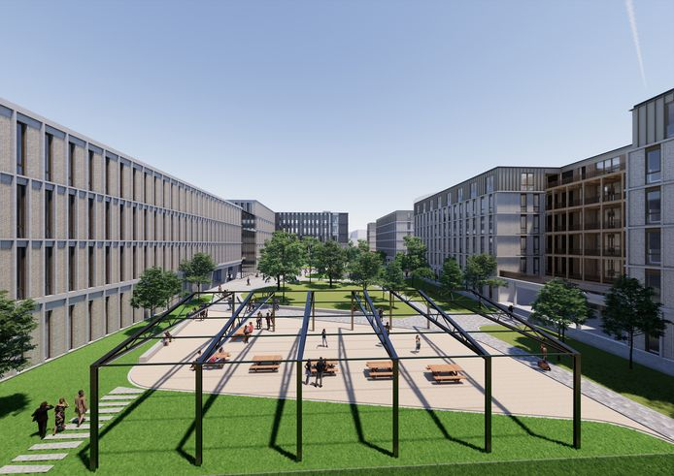](https://www.bd.nl/den-bosch-vught/onderwijscampus-in-den-bosch-gaat-er-komen-na-de-zomer-van-2023-beginnen-de-werkzaamheden~a86a7f70/219416023/)](https://www.bd.nl/den-bosch-vught/onderwijscampus-in-den-bosch-gaat-er-komen-na-de-zomer-van-2023-beginnen-de-werkzaamheden~a86a7f70/219416023/)

Een blik op het toekomstige binnenhof van de Campus aan de Bossche Onderwijsboulevard. © Avans Hogeschool

Avans en BrabantWonen hopen na de zomer van 2023 te kunnen starten met bouwen. Anderhalf jaar later, begin 2025, staat de oplevering gepland. Het is al langer de wens van Avans om uit te breiden op de Onderwijsboulevard. Vanwege de enorme groei van het aantal studenten, huurt de onderwijsinstelling nu diverse panden in Den Bosch om plaats te bieden aan alle studenten. Straks krijgen zij een plek op de Onderwijsboulevard.